REQUERIMENTO Nº 093/2023

Nos termos do regimento interno, ouvido o plenário, requeremos, à Secretaria de Infraestrutura e Serviços Públicos, que providencie serviços de recapeamento da malha asfáltica da Avenida Comandante Vicente de Paula Oliveira, Loteamento Lago Sul, Região Sul de Palmas.

O Vereador que o presente subscreve, em pleno exercício de suas prerrogativas legais e regimentais, solicita-se por meio deste, que através do órgão competente que providencie serviços de recapeamento da malha asfáltica da Avenida Comandante Vicente de Paula Oliveira, Loteamento Lago Sul, Região Sul de Palmas.

JUSTIFICATIVA
Caros nobres, a presente solicitação é uma demanda da população da região, que trouxe até este vereador diversas reclamações sobre a qualidade do asfalto da avenida. Sabemos que as melhorias das vias públicas devem ser uma das prioridades do Poder Público, promovendo o bem-estar da coletividade.
Observamos in locu que a camada asfáltica encontra-se danificada em toda sua extensão, com desnivelamentos e buracos, fatos estes, que acabam prejudicando o tráfego e provocando danos materiais aos veículos, bem como, oferecendo riscos de acidentes.
Nesse sentido, REQUEREMOS, à Secretaria de Infraestrutura e Serviços Públicos, que possa estabelecer cronograma, para a execução dos serviços de recapeamento asfáltico nesta localidade, visto que a maior preocupação é sempre garantir a qualidade de vida e o bem-estar da população.
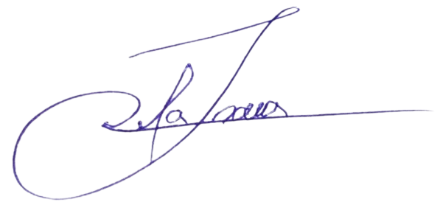
Nesse propósito, ciente do benefício que trará este serviço à população local, conto com o apoio dos nobres pares desta casa, para aprovação deste requerimento.

Palmas, 20 de Julho de 2023.

JOSMUNDO VILA NOVA DE SOUZA
Vereador de Palmas
(PODE)

